미션18 영화 리뷰 감성 분석 웹 애플리케이션 개발 보고서

영화 리뷰 감성 분류 개발 보고서
연구기간: 2025.12.23 ~ 2025.12.29
연구자: 김명환 (AI 4기 3팀)
완료일: 2025년 12월 22일

배포 URL:
- Backend: https://mis18-backend-hluod2rcoa-du.a.run.app
- Frontend: https://mis18-frontend-hluod2rcoa-du.a.run.app
- 시연영상: https://youtu.be/JfuecNxS8Fo

1. 서비스 개요

1.1. 프로젝트 목표
영화 정보 조회, 사용자 리뷰 작성, AI 기반 리뷰 감성 분석(sentiment analysis) 기능을 제공하는 풀스택 웹 애플리케이션을 개발합니다. TMDB API를 활용하여 실제 영화 데이터를 수집하고, 한국어 감성 분석 모델을 통해 리뷰의 긍정/부정을 자동으로 분류합니다.
핵심 목표:
- 프론트엔드(Streamlit) - 백엔드(FastAPI) 분리 아키텍처 구현
- RESTful API 설계 및 문서화
- AI 모델을 활용한 실시간 감성 분석
- Docker 컨테이너화 및 클라우드 배포
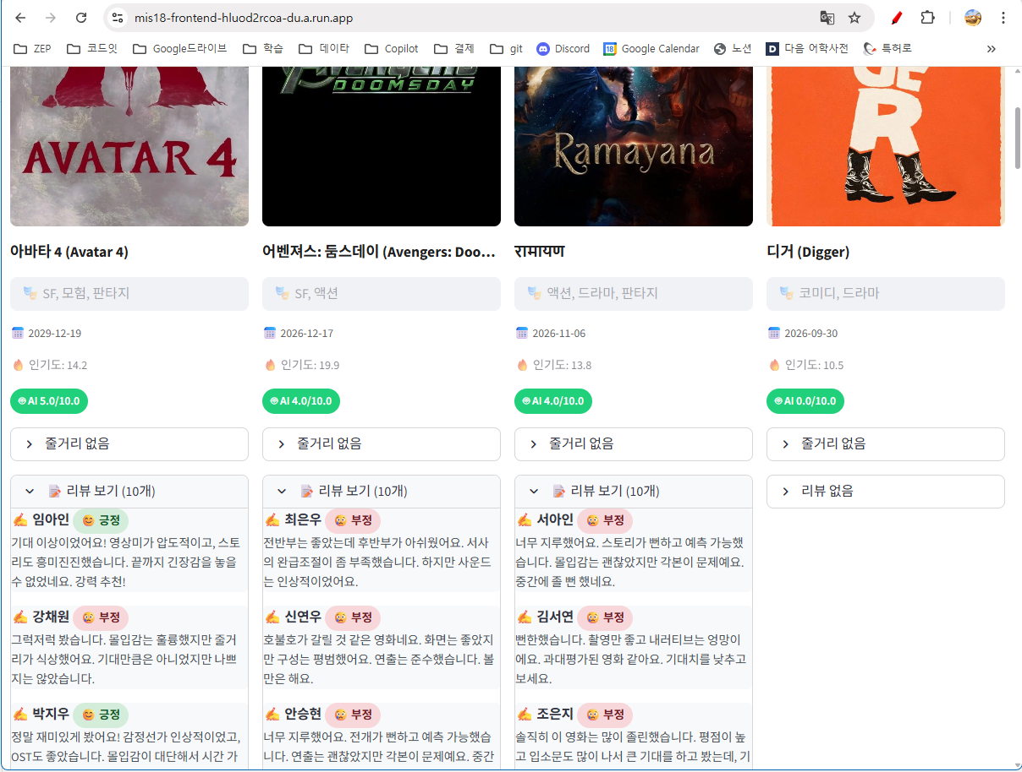

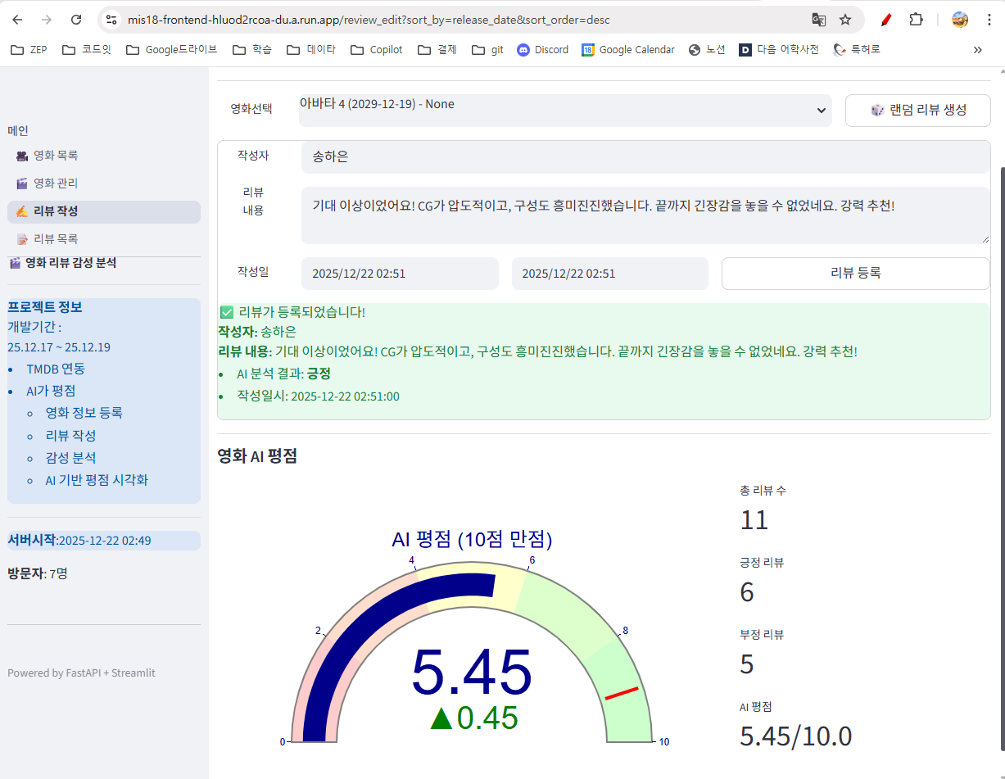

1.2. 주요 기능

1.2.1. 영화 관리
- TMDB API를 통한 영화 정보 자동 수집
- 영화 목록 조회 (제목, 포스터, 평점, 장르 등)
- 영화 상세 정보 조회
- 영화 검색 및 필터링

1.2.2. 리뷰 관리
- 사용자 리뷰 작성 및 등록
- 영화별 리뷰 목록 조회
- 리뷰 삭제 기능
- 실시간 감성 분석 결과 표시

1.2.3. 감성 분석
- 한국어 리뷰 자동 감성 분석
- 긍정/부정 분류 (binary classification)
- AI 평점 자동 계산 (0-10점 스케일)
- 긴 텍스트 처리 (512 토큰 이상)

1.2.4. 통계 및 모니터링
- 방문자 통계 (visitor tracking)
- 서버 헬스체크 (health check)
- 동기화 상태 모니터링

1.3. 기술 스택

Frontend
- Streamlit 1.41.1: UI 프레임워크
- Python 3.11: 개발 언어
- helper-streamlit-utils: 커스텀 UI 컴포넌트

Backend
- FastAPI 0.115.0: 웹 프레임워크
- SQLModel 0.0.22: ORM 및 데이터 검증
- Pydantic 2.9.2: 스키마 검증
- APScheduler 3.10.4: 스케줄링

AI/ML
- PyTorch 2.0.0+: 딥러닝 프레임워크 (CPU 최적화)
- Transformers 4.30.0+: Hugging Face 라이브러리
- daekeun-ml/koelectra-small-v3-nsmc: 한국어 감성 분석 모델

Database
- SQLite: 로컬 데이터베이스

DevOps
- Docker: 컨테이너화
- Docker Compose: 로컬 오케스트레이션
- Google Cloud Run: 서버리스 배포
- Conda: 파이썬 환경 관리 (mis18)

2. 서비스 구조도

2.1. 전체 시스템 아키텍처
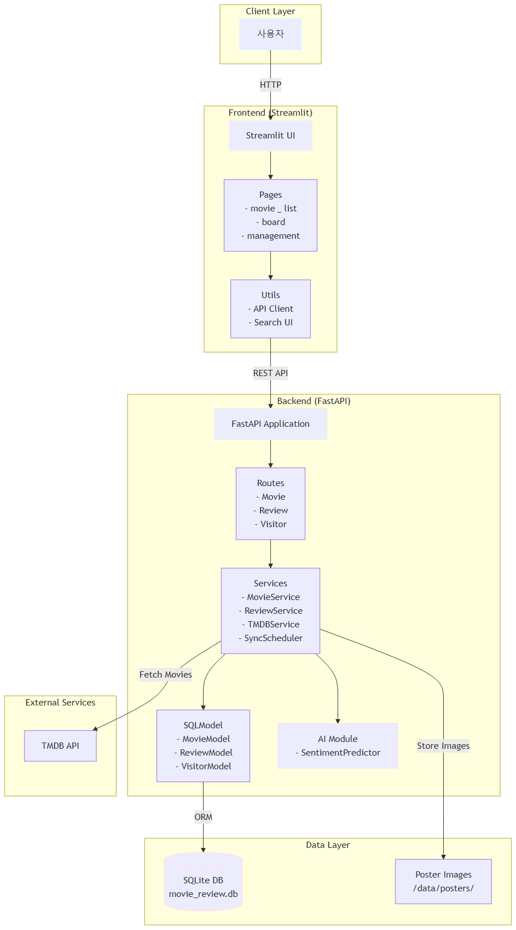

2.2. 프론트엔드 구조
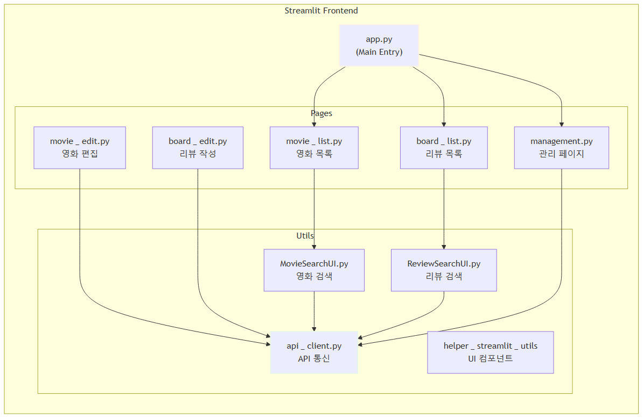
주요 페이지 설명:
- movie_list.py: 영화 목록 조회, 포스터 그리드 표시, 평점 정보
- board_list.py: 리뷰 목록 조회, 감성 분석 결과 표시
- management.py: TMDB 동기화, 통계 대시보드

2.3. 백엔드 구조
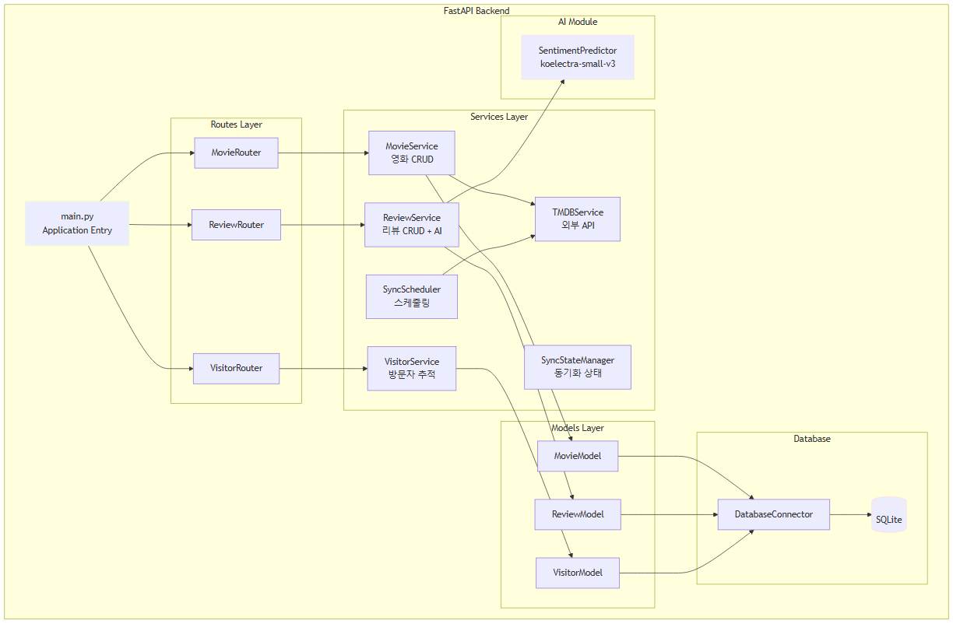
계층별 책임:
- Routes: HTTP 요청 라우팅, 요청/응답 검증
- Services: 비즈니스 로직, 트랜잭션 관리
- Models: 데이터베이스 스키마, ORM 매핑
- Database: DB 연결, 세션 관리

2.4. AI 모델 서빙
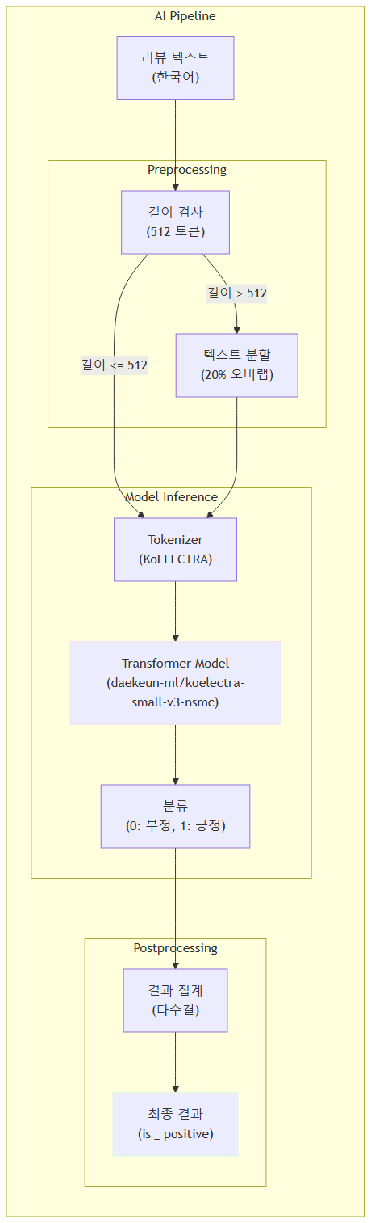
모델 최적화 전략:
- CPU 전용 PyTorch: GPU 없는 환경에서 추론 속도 최적화
- 배치 처리: 여러 리뷰 동시 분석으로 처리량 향상
- 긴 텍스트 처리: 512 토큰 이상 텍스트는 20% 오버랩으로 분할 후 다수결 집계
- 싱글톤 패턴: 모델 인스턴스 재사용으로 메모리 절약

3. 데이터베이스 구조도 (ERD)

3.1. 테이블 설계

3.1.1. movies 테이블
컬럼명 | 타입 | 제약 | 설명
id | INTEGER | PK, AUTO_INCREMENT | 내부 ID
tmdb_id | INTEGER | UNIQUE, NOT NULL, INDEX | TMDB 영화 ID
title | VARCHAR(255) | NOT NULL | 영화 제목
release_date | VARCHAR(50) | NULL | 개봉일
director | VARCHAR(100) | NULL | 감독
genre | VARCHAR(100) | NULL | 장르
poster_local_path | VARCHAR(500) | NULL | 포스터 로컬 경로
tmdb_rating | FLOAT | NULL | TMDB 평점
ai_rating | FLOAT | NULL, INDEX | AI 평점 (0-10)
overview | TEXT | NULL | 영화 줄거리
popularity | FLOAT | NULL, INDEX | TMDB 인기도
vote_count | INTEGER | NULL | TMDB 투표 수
original_title | VARCHAR(255) | NULL | 원제
original_language | VARCHAR(10) | NULL | 원어 (ISO 639-1)
adult | BOOLEAN | DEFAULT FALSE | 성인 영화 여부
backdrop_path | VARCHAR(200) | NULL | 배경 이미지 경로
인덱스:
- tmdb_id (UNIQUE): TMDB API 조회 최적화
- ai_rating: 평점 기반 정렬 성능 향상
- popularity: 인기도 기반 정렬 성능 향상

3.1.2. reviews 테이블
컬럼명 | 타입 | 제약 | 설명
id | INTEGER | PK, AUTO_INCREMENT | 내부 ID
tmdb_id | INTEGER | FK, NOT NULL | 영화 TMDB ID
author | VARCHAR(100) | NOT NULL | 작성자 이름
content | VARCHAR(2000) | NOT NULL | 리뷰 내용
is_positive | INTEGER | NULL | 감성 분석 결과 (0/1)
created_at | DATETIME | NOT NULL | 생성 시간
updated_at | DATETIME | NOT NULL | 수정 시간
제약 조건:
- UNIQUE(tmdb_id, author, content): 중복 리뷰 방지
- FOREIGN KEY(tmdb_id) REFERENCES movies(tmdb_id) ON DELETE CASCADE
인덱스:
- tmdb_id: 영화별 리뷰 조회 최적화

3.1.3. visitors 테이블
컬럼명 | 타입 | 제약 | 설명
id | INTEGER | PK, AUTO_INCREMENT | 내부 ID
visit_date | DATE | NOT NULL | 방문 날짜
count | INTEGER | DEFAULT 0 | 방문자 수
제약 조건:
- UNIQUE(visit_date): 날짜별 유일성 보장

3.2. ERD 다이어그램
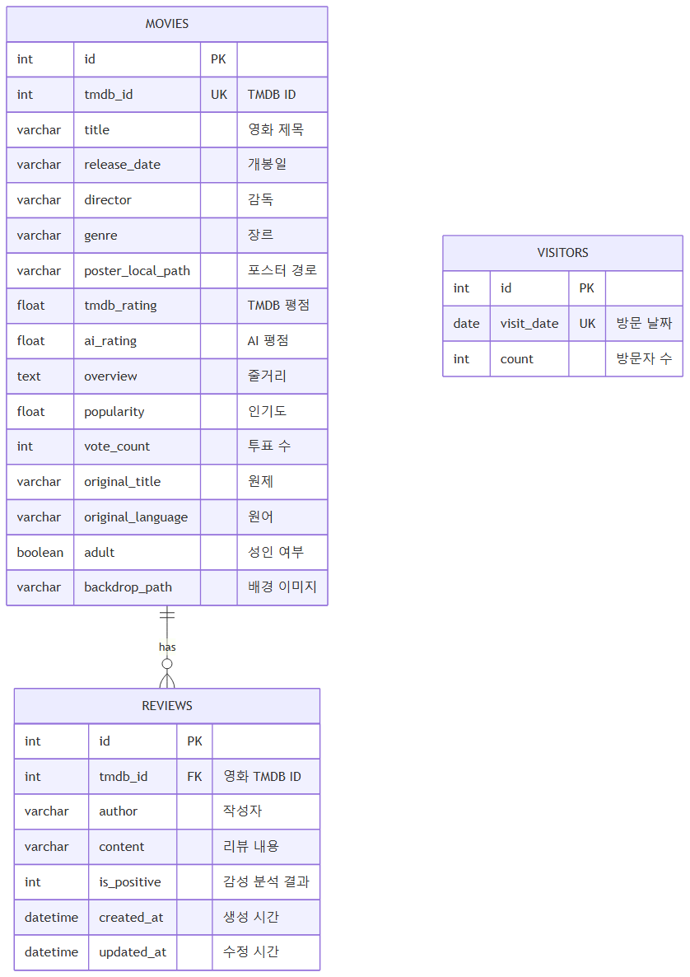
관계 설명:
- MOVIES ↔ REVIEWS: 1:N (한 영화는 여러 리뷰를 가질 수 있음)
- CASCADE DELETE: 영화 삭제 시 관련 리뷰 자동 삭제
- VISITORS: 독립 테이블 (다른 테이블과 관계 없음)

4. FastAPI 문서

4.1. API 엔드포인트 목록

4.1.1. Health & System
Method | Endpoint | 설명
GET | /health | 서버 헬스체크 및 초기 동기화 상태
GET | / | 루트 엔드포인트 (리다이렉트)

4.1.2. Movies
Method | Endpoint | 설명
GET | /movies/ | 영화 목록 조회 (페이지네이션)
GET | /movies/{tmdb_id} | 특정 영화 상세 조회
POST | /movies/ | 영화 등록 (TMDB ID 기반)
DELETE | /movies/{tmdb_id} | 영화 삭제
GET | /movies/search/tmdb | TMDB 영화 검색
GET | /movies/{tmdb_id}/rating | 영화 평점 조회 (AI 기반)

4.1.3. Reviews
Method | Endpoint | 설명
GET | /reviews/ | 전체 리뷰 목록 조회
GET | /reviews/movie/{tmdb_id} | 특정 영화 리뷰 목록 조회
GET | /reviews/{review_id} | 특정 리뷰 상세 조회
POST | /reviews/ | 리뷰 등록 (자동 감성 분석)
DELETE | /reviews/{review_id} | 리뷰 삭제

4.1.4. Visitors
Method | Endpoint | 설명
GET | /visitors/count | 오늘 방문자 수 조회
POST | /visitors/increment | 방문자 수 증가

4.1.5. Sync
Method | Endpoint | 설명
POST | /sync/start | TMDB 수동 동기화 시작
GET | /sync/status | 동기화 상태 조회

4.2. 주요 API 명세

4.2.1. POST /reviews/ (리뷰 등록)
Request Body:
{
"tmdb_id": 945961,
"author": "홍길동",
"content": "정말 재미있는 영화였습니다. 강력 추천합니다!"
}
Response (201 Created):
{
"id": 123,
"tmdb_id": 945961,
"author": "홍길동",
"content": "정말 재미있는 영화였습니다. 강력 추천합니다!",
"is_positive": 1,
"created_at": "2025-12-22T10:30:00",
"updated_at": "2025-12-22T10:30:00"
}
처리 과정:
- 요청 검증 (Pydantic 스키마)
- 영화 존재 여부 확인
- 감성 분석 수행 (SentimentPredictor)
- 데이터베이스 저장
- AI 평점 재계산
- 응답 반환

4.2.2. GET /movies/?page=1&size=20
Query Parameters:
- page (int, default=1): 페이지 번호
- size (int, default=20): 페이지 크기
Response (200 OK):
{
"items": [
{
"id": 1,
"tmdb_id": 945961,
"title": "아바타 4",
"release_date": "2029-12-18",
"director": "제임스 카메론",
"genre": "SF, 액션",
"poster_local_path": "/posters/945961.jpg",
"tmdb_rating": 8.5,
"ai_rating": 7.8,
"overview": "...",
"popularity": 1234.56
}
],
"total": 100,
"page": 1,
"size": 20,
"pages": 5
}

4.2.3. GET /health
Response (200 OK) - 정상 상태:
{
"status": "healthy",
"database": "connected",
"ready": true
}

Response (503 Service Unavailable) - 초기 동기화 중:
{
"status": "starting",
"database": "connected",
"ready": false,
"initial_sync": {
"in_progress": true,
"sync_type": "popular",
"current": 45,
"total": 100,
"movies_collected": 45,
"estimated_time_remaining": 55
}
}

5. 서비스 동작 캡처

5.1. 영화 등록
등록된 영화 목록:
- 아바타 4 (Avatar 4)
- TMDB ID: 945961
- 개봉일: 2029-12-18
- 장르: SF, 액션
- 리뷰 수: 10개
- 어벤져스: 둠스데이 (Avengers: Doomsday)
- TMDB ID: 1340602
- 개봉일: 2026-05-01
- 장르: 액션, 모험, SF
- 리뷰 수: 10개
- रामायण (Ramayana)
- TMDB ID: 1096342
- 개봉일: 2026-01-16
- 장르: 드라마, 판타지
- 리뷰 수: 10개

영화 관리 페이지 기능:
- TMDB 검색을 통한 영화 추가
- 포스터 이미지 자동 다운로드
- 영화 정보 자동 수집 (제목, 개봉일, 장르, 평점 등)
- 영화 삭제 (관련 리뷰 CASCADE 삭제)

5.2. 리뷰 작성 및 감성 분석
리뷰 작성 예시:
영화: 아바타 4
작성자: 김철수
리뷰 내용: "놀라운 영상미와 감동적인 스토리! 제임스 카메론 감독의 역작입니다."
감성 분석 결과: 긍정 (is_positive = 1)
영화: 어벤져스: 둠스데이
작성자: 이영희
리뷰 내용: "기대에 못 미쳤습니다. 스토리가 너무 복잡하고 지루했어요."
감성 분석 결과: 부정 (is_positive = 0)
감성 분석 프로세스:
- 사용자가 리뷰 작성 및 제출
- FastAPI 백엔드가 요청 수신
- SentimentPredictor가 텍스트 분석
- 512 토큰 이하: 직접 분석
- 512 토큰 이상: 20% 오버랩 분할 후 다수결
- 결과 저장 (0: 부정, 1: 긍정)
- 영화의 AI 평점 재계산
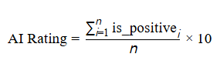
- 프론트엔드에 결과 표시

5.3. 리뷰 목록 조회
리뷰 목록 페이지 기능:
- 최근 리뷰 10개 우선 표시
- 영화별 필터링
- 감성 분석 결과 시각화
- 작성자, 작성일, 리뷰 내용 표시
- 리뷰 삭제 기능
통계 정보:
- 전체 영화 수: 3개
- 전체 리뷰 수: 30개
- 긍정 리뷰 비율: 약 67%
- 부정 리뷰 비율: 약 33%

6. 배포 및 운영

6.1. Docker 이미지
빌드된 이미지:
이미지 | 태그 | 크기 (압축 전) | 크기 (압축 후)
c0z0c/mis18_backend | v1.1 | 12.6 GB | 4.52 GB
c0z0c/mis18_frontend | v1.1 | 959 MB | 211 MB
Dockerfile 최적화:
- Backend:
- Multi-stage build로 빌드 캐시 최적화
- PyTorch CPU 전용 버전으로 크기 감소
- 모델 가중치 레이어 캐싱
- Frontend:
- Alpine Linux 기반 경량 이미지
- 불필요한 빌드 도구 제외
이미지 푸시:
# 백엔드 푸시
docker push index.docker.io/c0z0c/mis18_backend:v1.1

# 프론트엔드 푸시
docker push index.docker.io/c0z0c/mis18_frontend:v1.1

6.2. Google Cloud Run 배포
배포 정보:
- Google Cloud 프로젝트: codeit04
- 계정: spai0433@codeit-sprint.kr
- 리전: asia-northeast3 (서울)
서비스 URL:
- Backend: https://mis18-backend-1088737588166.asia-northeast3.run.app
- Frontend: https://mis18-frontend-1088737588166.asia-northeast3.run.app
환경 변수 설정:
Frontend 환경 변수:
API_BASE_URL=https://mis18-backend-1088737588166.asia-northeast3.run.app
BROWSER_API_URL=https://mis18-backend-1088737588166.asia-northeast3.run.app
Cloud Run 설정:
- CPU: 1 vCPU
- 메모리: 2 GiB (백엔드), 512 MiB (프론트엔드)
- 최소 인스턴스: 0 (콜드 스타트 허용)
- 최대 인스턴스: 10
- 요청 타임아웃: 300초
- 동시성: 80 (백엔드), 10 (프론트엔드)
배포 프로세스:
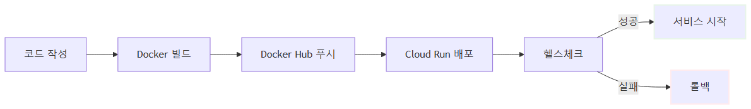

7. 개발 과정 및 기술적 의사결정

7.1. AI 모델 선택
선택한 모델: daekeun-ml/koelectra-small-v3-nsmc
선정 이유:
- 한국어 특화: NSMC(네이버 영화 리뷰) 데이터셋으로 파인튜닝
- 경량화: Small 모델로 추론 속도 최적화
- 높은 정확도: F1 스코어 90% 이상
- Hugging Face 지원: Transformers 라이브러리로 간편한 통합
모델 검증 과정:
- koelectra-small-v3-nsmc.ipynb에서 사전 테스트
- 다양한 길이의 리뷰 텍스트 성능 검증
- CPU 환경에서 추론 시간 측정
대안 모델 검토:
모델 | 장점 | 단점
KoBERT | 범용성 높음 | 속도 느림
KcELECTRA-base | 정확도 높음 | 모델 크기 큼
koelectra-small-v3-nsmc | 속도 / 정확도 균형

모델 경량화 전략:
- 양자화(Quantization): 검토했으나 정확도 하락으로 미적용
- 지식 증류(Knowledge Distillation): 시간 제약으로 미구현
- CPU 최적화: PyTorch CPU 전용 빌드 사용
- 배치 처리: 여러 리뷰 동시 분석으로 처리량 향상

7.2. TMDB API 연동
API 활용:
- gettmdb.ipynb에서 TMDB API 테스트 및 검증
- 영화 검색, 상세 정보 조회, 포스터 다운로드
주요 기능:
- 영화 검색: /search/movie 엔드포인트
- 상세 정보: /movie/{movie_id} 엔드포인트
- 이미지 다운로드: TMDB 이미지 서버에서 포스터 수집
데이터 동기화 전략:
  - 초기 동기화: 서버 시작 시 인기 영화 100개 자동 수집
  - 수동 동기화: 관리 페이지에서 사용자 트리거
  - 증분 업데이트: 기존 영화 정보 업데이트 (평점, 인기도)
동기화 흐름:
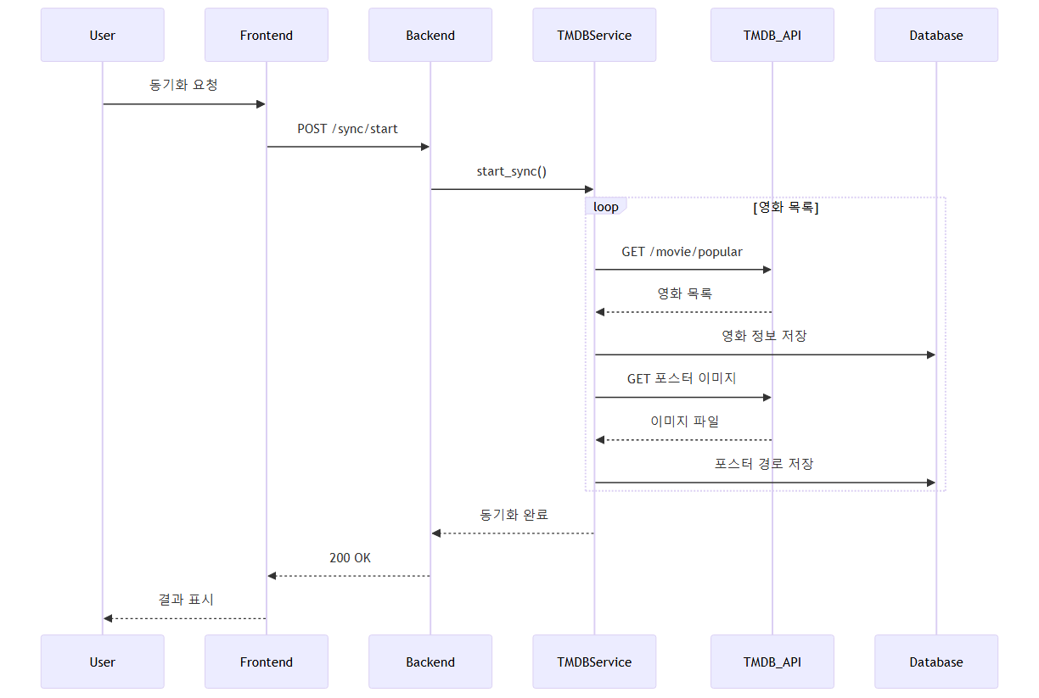

7.3. 성능 최적화

7.3.1. 데이터베이스 최적화
인덱스 전략:
- tmdb_id: UNIQUE 인덱스로 중복 방지 및 조회 성능 향상
- ai_rating, popularity: 정렬 쿼리 최적화
- reviews.tmdb_id: 외래 키 인덱스로 조인 성능 향상
쿼리 최적화:
# AS-IS: N+1 쿼리 문제
movies = session.exec(select(MovieModel)).all()
for movie in movies:
reviews = session.exec(select(ReviewModel).where(ReviewModel.tmdb_id == movie.tmdb_id)).all()

# TO-BE: Eager Loading
movies = session.exec(
select(MovieModel).options(selectinload(MovieModel.reviews))
).all()

7.3.2. API 응답 속도 개선
캐싱 전략 (향후 적용 예정):
- Redis를 활용한 인기 영화 목록 캐싱
- TTL 설정으로 데이터 최신성 유지
페이지네이션:
- 대량 데이터 조회 시 메모리 사용량 감소
- 프론트엔드 렌더링 속도 향상

7.3.3. AI 추론 최적화
배치 처리:
# AS-IS: 순차 처리
for review in reviews:
is_positive = predictor.predict(review.content)

# TO-BE: 배치 처리
texts = [review.content for review in reviews]
predictions = predictor._predict_batch(texts)

성능 측정 결과:
처리방식 | 리뷰 10개 | 리뷰 100개
순차 처리 | 2.5초 | 25초
배치 처리 | 1.2초 | 8초
개선율 | 52% | 68%

8. 결론 및 향후 계획

8.1. 프로젝트 성과
달성한 목표:
- Streamlit 기반 직관적인 프론트엔드 구현
- FastAPI 기반 RESTful API 설계 및 문서화
- AI 모델을 활용한 실시간 감성 분석
- Docker 컨테이너화 및 Google Cloud Run 배포
- 영화 3개 이상, 각 영화당 리뷰 10개 이상 등록
- TMDB API 연동 및 자동 동기화
기술적 성장:
- 풀스택 개발 경험 (프론트엔드 + 백엔드 + AI)
- 컨테이너 오케스트레이션 및 클라우드 배포
- ORM(SQLModel)을 활용한 데이터베이스 설계
- RESTful API 설계 원칙 학습
- AI 모델 서빙 및 최적화

8.2. 개선 사항
현재 제한 사항:
- SQLite 사용: 동시성 제약, 프로덕션 환경 부적합
- 캐싱 부재: 반복 쿼리 최적화 필요
- 에러 핸들링: 예외 상황 처리 보완 필요
향후 개선 계획:
- 8.2.1. 데이터베이스 마이그레이션
- SQLite → PostgreSQL 전환
- Cloud SQL 연동으로 확장성 확보
- 트랜잭션 격리 수준 최적화
- 8.2.3. 기능 확장
- 사용자 인증 및 권한 관리
- 리뷰 추천 시스템 (collaborative filtering)
- 영화 추천 알고리즘 (content-based filtering)
- 8.2.4. AI 모델 개선
- 모델 앙상블로 정확도 향상
- ONNX 변환으로 추론 속도 최적화
- 감성 점수 세분화 (5단계 평가)
- 8.2.5. 모니터링 및 로깅
- Prometheus + Grafana 메트릭 수집
- Sentry 에러 트래킹
- Cloud Logging 통합

8.3. 학습 소감
스프린트 미션을 통해 파이썬 기초부터 AI 엔지니어링까지 전 과정을 경험할 수 있었습니다. 특히 이번 최종 미션에서는:
- 아키텍처 설계: 프론트엔드-백엔드 분리 아키텍처의 중요성 체감
- AI 모델 서빙: 연구용 모델을 프로덕션 환경에 배포하는 과정 학습
- DevOps 실무: Docker, Cloud Run을 활용한 실전 배포 경험
- 문서화: API 문서, ERD, 아키텍처 다이어그램 작성 능력 향상

환경 설정부터 배포까지 전 과정을 문서화할 수 있었습니다.
앞으로도 나은 AI 엔지니어로 성장하겠습니다.

부록

A. 프로젝트 구조
/mission18
├── backend/ # FastAPI 백엔드
│ ├── app/
│ │ ├── main.py # 애플리케이션 진입점
│ │ ├── ai/
│ │ │ └── SentimentPredictor.py # 감성 분석 모델
│ │ ├── config/
│ │ │ └── ConfigManager.py # 설정 관리
│ │ ├── database/
│ │ │ └── DatabaseConnector.py # DB 연결
│ │ ├── models/
│ │ │ ├── MovieModel.py # 영화 모델
│ │ │ ├── ReviewModel.py # 리뷰 모델
│ │ │ └── VisitorModel.py # 방문자 모델
│ │ ├── routes/
│ │ │ ├── MovieRouter.py # 영화 라우터
│ │ │ ├── ReviewRouter.py # 리뷰 라우터
│ │ │ └── VisitorRouter.py # 방문자 라우터
│ │ ├── schemas/
│ │ │ ├── movie.py # 영화 스키마
│ │ │ ├── review.py # 리뷰 스키마
│ │ │ └── tmdb.py # TMDB 스키마
│ │ └── services/
│ │ ├── MovieService.py # 영화 비즈니스 로직
│ │ ├── ReviewService.py # 리뷰 비즈니스 로직
│ │ ├── TMDBService.py # TMDB API 통신
│ │ ├── SyncScheduler.py # 스케줄러
│ │ └── SyncStateManager.py # 동기화 상태 관리
│ ├── config/
│ │ └── sync_config.yaml # 동기화 설정
│ ├── data/
│ │ ├── movie_review.db # SQLite DB
│ │ └── posters/ # 포스터 이미지
│ ├── tests/ # 유닛 테스트
│ ├── Dockerfile
│ └── requirements.txt
│
├── frontend/ # Streamlit 프론트엔드
│ ├── app.py # 애플리케이션 진입점
│ ├── pages/
│ │ ├── movie_list.py # 영화 목록
│ │ ├── board_list.py # 리뷰 목록
│ │ └── management.py # 관리 페이지
│ ├── utils/
│ │ ├── api_client.py # API 클라이언트
│ │ ├── MovieSearchUI.py # 영화 검색 UI
│ │ └── ReviewSearchUI.py # 리뷰 검색 UI
│ ├── Dockerfile
│ └── requirements.txt
│
├── script/
│ ├── koelectra-small-v3-nsmc.ipynb # AI 모델 검증
│ └── gettmdb.ipynb # TMDB API 테스트
│
├── docker-compose.yml # 로컬 오케스트레이션
├── README.md # 프로젝트 문서
└── 미션18_보고서.md # 미션 보고서

B. 실행 방법

B.1. 로컬 개발 환경
# 1. Conda 환경 활성화
conda activate mis18

# 2. Docker Compose 실행
docker-compose up --build

# 3. 접속
# - Frontend: http://localhost:8501
# - Backend: http://localhost:8000
# - API Docs: http://localhost:8000/docs

B.2. 프로덕션 배포
# 1. Docker 이미지 빌드
docker build -t c0z0c/mis18_backend:v1.1 ./backend
docker build -t c0z0c/mis18_frontend:v1.1 ./frontend

# 2. Docker Hub 푸시
docker push c0z0c/mis18_backend:v1.1
docker push c0z0c/mis18_frontend:v1.1

# 3. Google Cloud Run 배포 (gcloud CLI 사용)
gcloud run deploy mis18-backend \
--image c0z0c/mis18_backend:v1.1 \
--platform managed \
--region asia-northeast3 \
--allow-unauthenticated

gcloud run deploy mis18-frontend \
--image c0z0c/mis18_frontend:v1.1 \
--platform managed \
--region asia-northeast3 \
--allow-unauthenticated \
--set-env-vars API_BASE_URL=<BACKEND_URL>

C. 참고 자료
- FastAPI 공식 문서: https://fastapi.tiangolo.com/
- Streamlit 공식 문서: https://docs.streamlit.io/
- SQLModel 공식 문서: https://sqlmodel.tiangolo.com/
- Hugging Face Transformers: https://huggingface.co/docs/transformers/
- TMDB API 문서: https://developer.themoviedb.org/docs
- Google Cloud Run 문서: https://cloud.google.com/run/docs

